**TRƯỜNG ĐẠI HỌC ĐẠI NAM**

**KHOA CÔNG NGHỆ THÔNG TIN**

**BÀI TẬP LỚN**

**TÊN MÔN HỌC: THIẾT KẾ, LẬP TRÌNH FRONT-END**

**TÊN ĐỀ TÀI: XÂY DỰNG WEBSITE BÁN ĐIỆN THOẠI VÀ PHỤ KIỆN BẰNG JAVASCRIPT, JQUERY VÀ BOTSTRAP**

**Giảng viên hướng dẫn: ThS. Lê Văn Phong**

**Sinh viên thực hiện:**  **Kiều Văn Phúc**

**Hà Nội, 2024**

**LỜI NÓI ĐẦU**

Trong thế giới kỹ thuật số ngày nay, việc xây dựng và phát triển một trang web bán hàng không chỉ đơn thuần là việc thiết kế giao diện hấp dẫn mà còn là việc kết nối và tương tác hiệu quả với người dùng. Điện thoại di động và phụ kiện liên quan là những mặt hàng phổ biến và được sử dụng rộng rãi, do đó, xây dựng một trang web chuyên bán các sản phẩm này đòi hỏi sự tỉ mỉ trong từng chi tiết cũng như sự hiểu biết sâu sắc về công nghệ.

Trong dự án này, ta đã chọn sử dụng JavaScript, jQuery và Bootstrap như là những công cụ chính để triển khai. JavaScript, với tính linh hoạt và khả năng tương tác mạnh mẽ, cùng với jQuery - thư viện giúp tối ưu hóa việc xử lý sự kiện và tương tác người dùng, đem lại sự thuận tiện và hiệu quả cho quá trình phát triển. Bootstrap, với các thành phần giao diện sẵn có và khả năng đáp ứng (responsive) tốt, giúp cho việc thiết kế trang web trở nên nhanh chóng và chuyên nghiệp hơn.

Hy vọng rằng dự án này không chỉ mang đến một giao diện đẹp mắt mà còn là một trải nghiệm mua sắm trực tuyến thú vị và thuận tiện cho người dùng.

**MỤC LỤC**

**CHƯƠNG I: GIỚI THIỆU VỀ THIẾT KẾ WEB VÀ TRIỂN KHAI HỆ THỐNG PHẦN MỀM**……………………………………………………………….6

**1.1. Các khái niệm cơ bản** 6

**1.2. Phân biệt Web tĩnh, Web động** 7

**1.3. Một số thuật ngữ** 10

**1.4. Một số công cụ dùng thiết kế Web** 10

**Kết luận chương 1** 12

**CHƯƠNG II: CƠ SỞ LÝ THUYẾT XÂY DỰNG WEBSITE BÁN ĐIỆN THOẠI VÀ PHỤ KIỆN** 13

**2.1. Ngôn ngữ JavaScript** 13

***2.1.1. Giới thiệu về JavaScript*** 13

***2.1.2. Cách dùng JavaScript*** 14

**2.2. jQuery** 14

***2.2.1. Giới thiệu về jQuery*** 14

***2.2.2. Cách dùng jQuery*** 15

**2.3. Botstrap** 15

***2.3.1. Giới thiệu về Botstrap*** 15

***2.3.2. Các dùng Botstrap*** 16

**Kết luận chương 2** 16

**CHƯƠNG III: XÂY DỰNG TRANG WEB BÁN ĐIỆN THOẠI VÀ PHỤ KIỆN** 18

**3.1. Ý tưởng xây dựng Website** 18

**3.2. Xây dựng bố cục trang Web** 19

**3.3. Thiết kế và lập trình Website** 19

**3.3.2. Thiết kế phần Main:** 22

**3.3.3. Thiết kế phần Footer** 25

**3.4. Kết quả xây dựng trang Web** 26

**Kết luận chương 3** 30

**KẾT LUẬN** 31

**DANH MỤC TÀI LIỆU THAM KHẢO** 33

**MỤC LỤC HÌNH ẢNH**

Hình 1: javascript 14

Hình 2: Jquery 15

**CHƯƠNG I: GIỚI THIỆU VỀ THIẾT KẾ WEB VÀ TRIỂN KHAI HỆ THỐNG PHẦN MỀM**

## **1.1. Các khái niệm cơ bản**

Thiết kế lập trình Front-End là việc tạo ra giao diện người dùng của một trang web hoặc ứng dụng web. Đây là phần mà người dùng trực tiếp tương tác và bao gồm các yếu tố như màu sắc, bố cục, hình ảnh, văn bản, và các nút bấm. Các ngôn ngữ và công cụ chính trong Front-End:

**HTML (HyperText Markup Language):**

* Ngôn ngữ đánh dấu chuẩn để tạo và cấu trúc các trang web.
* Sử dụng các thẻ để định nghĩa các phần tử như tiêu đề, đoạn văn, liên kết, hình ảnh, bảng biểu, v.v.

**CSS (Cascading Style Sheets):**

* Ngôn ngữ tạo kiểu được sử dụng để định dạng và bố cục các phần tử HTML.
* Cho phép thay đổi màu sắc, phông chữ, khoảng cách, và bố cục trang web.

**JavaScript:**

* Ngôn ngữ lập trình giúp tạo ra các hiệu ứng động và tương tác trên trang web.
* Được sử dụng để xử lý sự kiện, xác thực biểu mẫu, tạo các phần tử động, v.v.

**Responsive Design:**

* Thiết kế đáp ứng, đảm bảo trang web hiển thị tốt trên mọi kích thước màn hình và thiết bị khác nhau.
* Sử dụng CSS media queries để thay đổi bố cục dựa trên kích thước màn hình.

**UI (User Interface):**

* Giao diện người dùng, tập trung vào việc thiết kế các yếu tố trực quan như màu sắc, phông chữ, hình ảnh, và bố cục.

**UX (User Experience):**

* Trải nghiệm người dùng, tập trung vào cảm nhận và sự hài lòng của người dùng khi tương tác với trang web.
* Bao gồm khả năng sử dụng, khả năng truy cập, và tính trực quan.

**Jquery:**

* Là một thư viện JavaScript giúp lập trình viên viết mã nhanh hơn, ngắn gọn hơn và đơn giản hơn. Được phát hành vào năm 2006 bởi John Resig, jQuery giúp đơn giản hóa các thao tác với HTML DOM, xử lý sự kiện, tạo hiệu ứng và cung cấp các API dễ sử dụng cho việc làm việc với AJAX.
* Các tính năng chính của jQuery:
* Truy vấn DOM: Dễ dàng chọn và thao tác các phần tử HTML.
* Xử lý sự kiện: Đơn giản hóa việc gắn và xử lý các sự kiện như click, hover.
* Hiệu ứng và hoạt ảnh: Tạo các hiệu ứng chuyển động mượt mà.
* AJAX: Hỗ trợ các yêu cầu AJAX để tương tác với máy chủ mà không cần tải lại trang.
* Tương thích đa trình duyệt: Hoạt động tốt trên nhiều trình duyệt khác nhau như Chrome, Firefox, Safari, và Internet Explorer.

**Vai trò của Front-End:**

* Xây dựng giao diện trực quan: Tạo ra một giao diện hấp dẫn và dễ sử dụng cho người dùng.
* Tương thích trên nhiều nền tảng: Đảm bảo trang web hiển thị tốt trên các thiết bị và trình duyệt khác nhau.
* Tăng trải nghiệm người dùng: Cải thiện sự tương tác và trải nghiệm của người dùng khi sử dụng trang web

## **1.2. Phân biệt Web tĩnh, Web động**

* + 1. **Web Tĩnh**

Web tĩnh là các trang web có nội dung không thay đổi thường xuyên và không tương tác với cơ sở dữ liệu. Các trang web tĩnh được xây dựng bằng HTML và CSS đơn giản, và mọi người có thể xem nội dung giống nhau mỗi khi truy cập vào trang web.

- Đặc điểm của Web tĩnh:

**Nội dung cố định:**

* Nội dung của web tĩnh được cố định tại thời điểm thiết kế và không thay đổi trừ khi nhà phát triển chỉnh sửa mã nguồn.

**Công nghệ sử dụng:**

* Chủ yếu sử dụng HTML và CSS.
* Có thể sử dụng JavaScript cho các hiệu ứng cơ bản, nhưng không có khả năng thay đổi nội dung một cách động dựa trên đầu vào của người dùng hoặc dữ liệu từ máy chủ.

**Tốc độ tải trang:**

* Tải nhanh hơn so với web động vì không yêu cầu truy vấn cơ sở dữ liệu hay xử lý trên máy chủ.

**Bảo mật:**

* Bảo mật cao hơn vì không có tương tác với cơ sở dữ liệu hay hệ thống xử lý phức tạp.

**Phù hợp cho:**

* Các trang web giới thiệu công ty, trang đích sản phẩm, danh thiếp trực tuyến, hoặc các trang web không cần cập nhật thường xuyên.

**Ưu điểm:**

* Dễ dàng thiết kế và triển khai.
* Chi phí thấp.
* Tốc độ tải nhanh.

**Nhược điểm:**

* Khó khăn trong việc cập nhật nội dung.
* Thiếu tính tương tác và linh hoạt.
  + 1. **Web Động**

Web động là các trang web có nội dung thay đổi và tương tác dựa trên đầu vào của người dùng hoặc dữ liệu từ máy chủ. Web động sử dụng cơ sở dữ liệu và các ngôn ngữ lập trình phía máy chủ để tạo ra nội dung động.

- Đặc điểm của Web động:

**Nội dung động:**

* Nội dung có thể thay đổi dựa trên đầu vào của người dùng, ví dụ như khi người dùng đăng nhập, tìm kiếm, hoặc gửi biểu mẫu.

**Công nghệ sử dụng:**

* Kết hợp HTML, CSS và JavaScript cho phía giao diện người dùng.
* Sử dụng các ngôn ngữ lập trình phía máy chủ như PHP, Python, Ruby, Java, hoặc ASP.NET để xử lý yêu cầu từ người dùng và tương tác với cơ sở dữ liệu.
* Sử dụng cơ sở dữ liệu như MySQL, PostgreSQL, MongoDB để lưu trữ và truy xuất dữ liệu.

**Tốc độ tải trang:**

* Có thể chậm hơn web tĩnh vì cần xử lý truy vấn cơ sở dữ liệu và xử lý phía máy chủ.

**Bảo mật:**

* Bảo mật phức tạp hơn do tương tác với cơ sở dữ liệu và các logic xử lý phức tạp.
* Dễ bị tấn công nếu không được bảo vệ đúng cách, ví dụ như SQL injection hoặc XSS.

**Phù hợp cho:**

* Các trang web thương mại điện tử, mạng xã hội, diễn đàn, blog, và các ứng dụng web cần cập nhật nội dung thường xuyên và tương tác với người dùng.

**Ưu điểm:**

* Linh hoạt và có khả năng tương tác cao.
* Dễ dàng cập nhật và quản lý nội dung.
* Tạo ra trải nghiệm người dùng tốt hơn.

**Nhược điểm:**

* Phức tạp hơn trong thiết kế và triển khai.
* Chi phí phát triển và bảo trì cao hơn.
* Tốc độ tải có thể chậm hơn và yêu cầu bảo mật cao hơn.

## **1.3. Một số thuật ngữ**

* Hosting: Hosting là dịch vụ lưu trữ website trên Internet1. Khi bạn mua gói hosting, bạn đang thuê một phần không gian trên máy chủ nơi bạn có thể lưu trữ tất cả các tệp và dữ liệu cần thiết để website của bạn hoạt động.
* Tên miền (Domain Name): Tên miền là địa chỉ của một website hoạt động trên internet. Nó giống như là địa chỉ nhà hay mã zip code để giúp các thiết bị định tuyến vệ tinh dẫn đường cho hàng hóa lưu thông.
* Web Server Name (Name Server): Name Server là hệ thống thực hiện điều phối quá trình hoạt động của tên miền website4. Chúng giúp cho khách hàng có thể dễ dàng tìm thấy web của bạn.
* HomePage: Trang chủ (HomePage) là trang web mà người dùng thường xem khi họ đầu tiên mở trình duyệt web của họ
* Web Site: Website là một tập hợp các trang web và nội dung liên quan được xác định bởi một tên miền chung và được xuất bản trên ít nhất một máy chủ .
* WebServer: Web server là một máy tính chứa phần mềm máy chủ web và các tệp thành phần của một trang web (ví dụ, tài liệu HTML, hình ảnh, stylesheets CSS và tệp JavaScript).
* URL (Uniform Resource Location): URL là địa chỉ của một tài nguyên duy nhất trên internet.
* Browser: Trình duyệt web là một ứng dụng cho phép người dùng truy cập các trang .

## **1.4. Một số công cụ dùng thiết kế Web**

Visual Studio Code:

* Là một trình soạn thảo mã nguồn miễn phí và mã nguồn mở được phát triển bởi Microsoft. Nó có khả năng vận hành mạnh mẽ trên cả 3 nền tảng là Windows, Linux và macOS. Visual Studio Code hỗ trợ nhiều ngôn ngữ lập trình như C/C++, C#, F#, Visual Basic, JavaScript, Node.js và TypeScript. Nó cung cấp một hệ sinh thái mở rộng vô cùng phong phú cho nhiều ngôn ngữ lập trình khác.
* Hoạt động đa nền tảng: được thiết kế để có thể chạy tốt trên macOS, Linux và Windows. Vì thế, bạn có thể thoải mái sử dụng trình soạn thảo này mà không cần lo lắng về vấn đề lựa chọn nền tảng tương thích.
* Hệ thống phím tắt sinh động, trực quan giúp thao tác trở nên nhanh chóng hơn, từ đó năng suất và hiệu quả lập trình cũng được tăng lên. Ngoài ra, tính năng nhắc mã IntelliSense chuyên nghiệp trên VS Code sẽ tự động phát hiện đoạn mã không đầy đủ và thông báo cho lập trình viên. Hoặc nó có thể tự động bổ sung cú pháp còn thiếu khi bạn quên không khai báo biến.

Adobe Dreamweaver:

* Là một thiết kế web và ứng dụng Môi trường phát triển tích hợp (IDE) được sử dụng để phát triển và thiết kế trang web. Dreamweaver bao gồm một trình soạn thảo mã hỗ trợ tô sáng cú pháp, hoàn thành mã, kiểm tra cú pháp thời gian thực và hướng nội mã để tạo gợi ý mã để hỗ trợ người dùng viết mã.
* Hỗ trợ package: Người dùng sẽ không cần phải cài đặt thêm bất kỳ cái gì để hỗ trợ cho trang web của mình bởi Dreamweaver sẽ là phần mềm thực hiện những điều đó. Ưu điểm này đã làm nên tên tuổi của Dreamweaver.
* Khả năng tương thích với hệ điều hành: Dreamweaver được phổ biến rộng rãi trên nhiều thị trường và có thể tương thích với tất cả các phiên bản của mọi hệ điều hành hiện nay như window, linux, MacOS,..
* Tiêu tốn tài nguyên: Để Dreamweaver khởi chạy và hoạt động được các DOM, tools, package,.. thì đều cần phải sử dụng một nguồn tài nguyên rất lớn của máy tính, khiến tốc độ load trang giảm.

Sublime Text:

* Sublime text hay còn biết đến là trình soạn thảo mã nguồn đa nền tảng độc quyền với giao diện của ngôn ngữ lập trình Python. Công cụ này được nhiều developer sử dụng rộng rãi vì vừa miễn phí vừa đầy đủ các tính năng hỗ trợ cần thiết.
* Nó hỗ trợ cả ngôn ngữ lập trình và ngôn ngữ đánh dấu cho phép người dùng thêm các chức năng vào plugin theo ý muốn.
* Với Sublime Text có thể thoải mái sử dụng trên các nền tảng khác nhau như Windows, Mac và Linux.
* Phần mềm này có kích thước nhỏ và có chất lượng UX đa nền tảng giúp cải thiện năng suất của lập trình viên.
* Tính năng chỉnh sửa phân tách cho phép người dùng dễ dàng chỉnh sửa mã code.

Elementor

* Tạo ra các trang wordpress có diện mạo đẹp mắt và dễ dàng sử dụng. Với các thao tác kéo thả dễ dàng là người dùng có thể sở hữu được website chuyên nghiệp như mong muốn. Sử dụng Elementor thì cả những người không hiểu về code cũng có thể tạo được website riêng sử dụng.
* Elementor với nhiều tính năng, tiện ích và rất dễ sử dụng dù là chuyên gia hay người mới bắt đầu đều có thể tiếp cận được.
* Nó cho ta tùy chỉnh, thay đổi bố cục của trang tùy thuộc vào ý muốn của bạn mà không cần phải biết code HTML, CSS hay PHP.
* Elementor là một trình tạo trang trực quan giúp ta có thể xem trước được những thay đổi trong việc thiết kế.

## **Kết luận chương 1**

Từ chương 1, ta có thể biết được các khái niệm cơ bản của thiết kế web và phát triển hệ thống phần mềm, ta có thể phân biệt được giữa web tĩnh và web động. Cùng với đó là một số thuật ngữ chuyên nghành kèm các công cụ giúp bạn thiết kế, làm quen với web.

# 

# **CHƯƠNG II: CƠ SỞ LÝ THUYẾT XÂY DỰNG WEBSITE BÁN ĐIỆN THOẠI VÀ PHỤ KIỆN**

## **2.1. Ngôn ngữ JavaScript**

***2.1.1. Giới thiệu về JavaScript***

JavaScript (thường được viết tắt là JS) là một ngôn ngữ lập trình nhẹ nhàng, được biên dịch tại chỗ hoặc biên dịch ngay lập tức với các hàm đầu tiên1. Nó được biết đến nhiều nhất như là ngôn ngữ lập trình cho các trang web, tuy nhiên, nhiều môi trường không phải trình duyệt cũng sử dụng nó, như Node.js, Apache CouchDB và Adobe Acrobat.

JavaScript là một ngôn ngữ đơn luồng, đa mô hình, dựa trên nguyên mẫu, hỗ trợ lập trình hướng đối tượng, lập trình thủ tục và lập trình khai báo (ví dụ: lập trình hàm). Khả năng động của JavaScript bao gồm việc xây dựng đối tượng tại thời gian chạy, danh sách tham số biến đổi, biến hàm, tạo script động (thông qua eval), kiểm tra đối tượng (thông qua for…in và các tiện ích Object), và khôi phục mã nguồn (các hàm JavaScript lưu trữ văn bản nguồn của họ và có thể được lấy lại thông qua toString()).

# 

Hình 1: javascript

JavaScript là một trong ba ngôn ngữ mà tất cả các nhà phát triển web phải học:

* HTML để xác định nội dung của các trang web
* CSS để chỉ định bố cục của các trang web
* JavaScript để lập trình hành vi của các trang web

***2.1.2. Cách dùng JavaScript***

Viết mã lệnh JavaScript trực tiếp vào trang web: Mã lệnh JavaScript có thể được viết trực tiếp vào trang web thông qua cặp thẻ <script></script>. Các đoạn <script> có thể được đặt ở bất kỳ nơi nào trong trang web. Tuy nhiên, nên đặt chúng ở vị trí cuối cùng trong phần tử <body>.

Viết mã lệnh JavaScript vào tập tin JavaScript: Để khắc phục vấn đề mã nguồn của trang web bị “rối nùi”, ta có thể viết mã lệnh JavaScript vào bên trong tập tin JavaScript, sau đó nhúng tập tin JavaScript vào trang web

## **2.2. jQuery**

***2.2.1. Giới thiệu về jQuery***

jQuery là một thư viện JavaScript nhẹ nhàng, nhanh chóng và đầy đủ tính năng. Nó giúp việc duyệt và thao tác tài liệu HTML, xử lý sự kiện, tạo hiệu ứng hoạt hình và Ajax trở nên đơn giản hơn nhiều với API dễ sử dụng và hoạt động trên nhiều trình duyệt.

Với sự kết hợp của tính linh hoạt và khả năng mở rộng, jQuery đã thay đổi cách mà hàng triệu người viết JavaScript1. jQuery hỗ trợ các trình duyệt như Chrome, Edge, Firefox, IE, Safari, Android, iOS và nhiều hơn nữa.

# 

Hình 2: Jquery

Một số tính năng chính của jQuery bao gồm:

Duyệt và thao tác tài liệu HTML: jQuery giúp bạn dễ dàng tìm kiếm và thao tác các phần tử HTML.

* Xử lý sự kiện: jQuery cung cấp một cách đơn giản để xử lý các sự kiện trên trang web của bạn.
* Tạo hiệu ứng hoạt hình: jQuery giúp bạn tạo ra các hiệu ứng hoạt hình mượt mà và hấp dẫn.
* Ajax: jQuery giúp bạn tạo ra các yêu cầu Ajax một cách dễ dàng và nhanh chóng.

***2.2.2. Cách dùng jQuery***

jQuery là một thư viện JavaScript nhanh, nhỏ và có tính năng phong phú. Nó làm cho việc viết mã JavaScript trở nên dễ dàng hơn bằng cách đơn giản hóa các quá trình như HTML document traversal và manipulation, event handling, và animation. jQuery cũng giúp bạn dễ dàng làm việc với AJAX.

Cài đặt jQuery: Bạn có thể tải jQuery Library về máy và đưa nó vào trong code HTML. Ngoài ra, bạn cũng có thể sử dụng jQuery thông qua Content Delivery Network (CDN) bằng cách đưa thư viện jQuery vào trong code HTML trực tiếp từ CDN.

## **2.3. Botstrap**

***2.3.1. Giới thiệu về Botstrap***

Bootstrap là một thư viện HTML, CSS, và JS phổ biến nhất trên thế giới1. Nó giúp xây dựng các trang web nhanh chóng, phản hồi nhanh với một bộ công cụ frontend mạnh mẽ, mở rộng và đầy đủ tính năng.

Một số tính năng chính của Bootstrap bao gồm:

* Xây dựng và tùy chỉnh với Sass: Bootstrap sử dụng Sass để tạo ra một kiến trúc linh hoạt và có thể tùy chỉnh1. Bạn chỉ cần nhập các thành phần bạn cần, kích hoạt các tùy chọn toàn cầu như gradients và shadows, và viết CSS của riêng bạn với các biến, bản đồ, hàm và mixins của chúng tôi.
* Hệ thống lưới và các thành phần đã xây dựng sẵn: Bootstrap cung cấp một hệ thống lưới linh hoạt và một loạt các thành phần giao diện người dùng đã được xây dựng sẵn.
* Các plugin JavaScript mạnh mẽ: Bootstrap cung cấp một loạt các plugin JavaScript mạnh mẽ để thêm chức năng vào trang web của bạn.

Bạn có thể bắt đầu sử dụng Bootstrap bằng cách sử dụng CDN, cài đặt nó thông qua trình quản lý gói, hoặc tải xuống mã nguồn. Bạn có thể tải xuống Bootstrap từ đây và học cách sử dụng nó qua các hướng dẫn và tài liệu trực tuyến như Bootstrap v5.0 hoặc Bootstrap v5.3.

***2.3.2. Các dùng Botstrap***

Cài đặt Bootstrap: Bạn có thể tải Bootstrap về máy và đưa nó vào trong code HTML. Ngoài ra, bạn cũng có thể sử dụng Bootstrap thông qua Content Delivery Network (CDN) bằng cách đưa thư viện Bootstrap vào trong code HTML trực tiếp từ CDN.

Kết nối file Bootstrap: Sử dụng thẻ <link> để kết nối file CSS của Bootstrap và thẻ <script> để kết nối file JS của Bootstrap với nội dung HTML.

Sử dụng các thành phần của Bootstrap: Bootstrap cung cấp một loạt các thành phần đã được xây dựng sẵn như nút, điều hướng, hệ thống lưới, băng chuyền hình ảnh và nhiều hơn nữa. Bạn chỉ cần sao chép và dán mã HTML tương ứng của các thành phần này vào trang web của bạn.

Sử dụng các plugin JavaScript của Bootstrap: Bootstrap cung cấp một loạt các plugin JavaScript mạnh mẽ để thêm chức năng vào trang web của bạn. Bạn chỉ cần thêm thẻ <script> tương ứng vào trang web của bạn.

**Kết luận chương 2**

Qua chương này, chúng ta đã đặt nền tảng vững chắc để hiểu và áp dụng các khái niệm cơ bản sau:

* JavaScript trong phát triển web:
* JavaScript là ngôn ngữ lập trình phổ biến trong việc tạo ra các tương tác động trên trang web, từ xử lý sự kiện người dùng cho đến tạo hiệu ứng và thay đổi nội dung động.
* Sử dụng JavaScript để tối ưu hóa trải nghiệm người dùng và cải thiện tính tương tác của website.
* jQuery và ưu điểm của nó:
* jQuery là một thư viện JavaScript giúp viết mã ngắn gọn và dễ hiểu hơn, đồng thời hỗ trợ trong việc xử lý sự kiện, thao tác DOM và hiệu ứng trên website.
* Được sử dụng phổ biến để giảm bớt sự phức tạp trong việc lập trình và tối ưu hóa thời gian phát triển.
* Bootstrap và thiết kế responsive:
* Bootstrap là một framework CSS phổ biến, cung cấp các lớp và thành phần giao diện sẵn có giúp tạo ra giao diện đẹp và đáp ứng.
* Hướng dẫn sử dụng Bootstrap để xây dựng navbar, các form control và các thành phần khác một cách nhanh chóng và hiệu quả.

# **CHƯƠNG III: XÂY DỰNG TRANG WEB BÁN ĐIỆN THOẠI VÀ PHỤ KIỆN**

## **3.1. Ý tưởng xây dựng Website**

***3.1.1*. Lập kế hoạch và phân tích yêu cầu**

* Xác định mục tiêu: Xác định mục tiêu chính của trang web, ví dụ như: bán điện thoại di động, phụ kiện điện thoại, cung cấp thông tin sản phẩm, hỗ trợ khách hàng.
* Phân tích đối tượng người dùng: Xác định nhóm khách hàng mục tiêu, ví dụ như người dùng cá nhân, các cửa hàng bán lẻ, các công ty.
* Xác định tính năng chính: Lên danh sách các tính năng cần có của trang web như trang chủ, danh mục sản phẩm, chi tiết sản phẩm, giỏ hàng, thanh toán, đăng ký/đăng nhập, quản lý đơn hàng, hỗ trợ khách hàng.

***3.1.2*. Thiết kế giao diện người dùng (UI/UX)**

* Giao diện trang chủ: Bao gồm thanh tìm kiếm, các danh mục sản phẩm chính, sản phẩm nổi bật, các khuyến mãi, banner quảng cáo.
* Danh mục sản phẩm: Hiển thị danh sách sản phẩm theo từng danh mục như điện thoại, ốp lưng, tai nghe, sạc dự phòng, v.v.
* Trang chi tiết sản phẩm: Hiển thị thông tin chi tiết về sản phẩm, hình ảnh, giá, đánh giá của khách hàng, tùy chọn thêm vào giỏ hàng.
* Giỏ hàng: Hiển thị các sản phẩm đã chọn, tổng giá trị đơn hàng, tùy chọn thanh toán.
* Thanh toán: Tích hợp các phương thức thanh toán như thẻ tín dụng, ví điện tử, chuyển khoản ngân hàng.

***3.1.3*. Phát triển các tính năng chính:**

Tập trung vào việc phát triển các tính năng chính đã xác định trong giai đoạn lập kế hoạch.

## **3.2. Xây dựng bố cục trang Web**

Header

Slide Show

Footer

Main

Section 2

Section 1

## **3.3. Thiết kế và lập trình Website**

**3.3.1. Thiết kế Header:**

* Phần HTML: để hiển thị logo, menu điều hướng, các liên kết đăng nhập/đăng ký và thanh tìm kiếm. Trong đó:

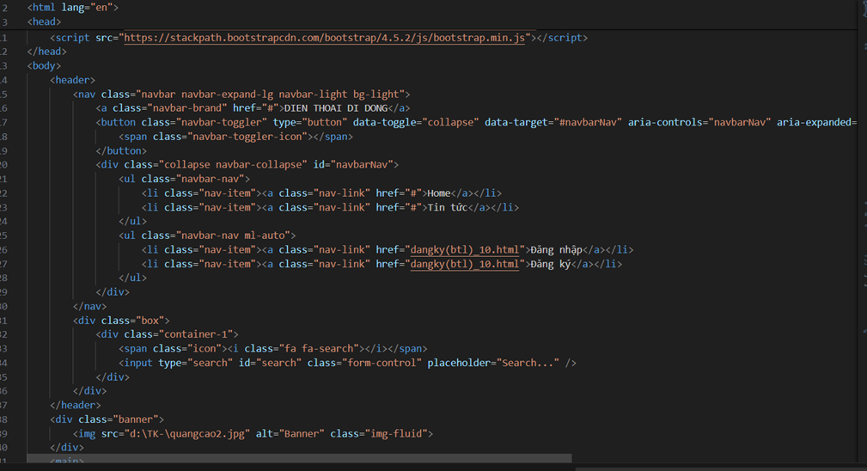

**Navbar Container:**

* <nav class="navbar navbar-expand-lg navbar-light bg-light">: Sử dụng lớp navbar của Bootstrap để tạo thanh điều hướng. Lớp navbar-expand-lg làm cho thanh điều hướng có thể mở rộng ở kích thước màn hình lớn, và lớp navbar-light bg-light đặt kiểu nền sáng cho thanh điều hướng.

**Branding:**

* <a class="navbar-brand" href="#">DIEN THOAI DI DONG</a>: Đây là phần thương hiệu của thanh điều hướng, thường là logo hoặc tên trang web.

**Toggler Button:**

* <button class="navbar-toggler" type="button" data-toggle="collapse" data-target="#navbarNav" aria-controls="navbarNav" aria-expanded="false" aria-label="Toggle navigation">: Nút toggler này xuất hiện trên màn hình nhỏ và có thể mở hoặc đóng thanh điều hướng khi được nhấn.
* <span class="navbar-toggler-icon"></span>: Biểu tượng toggler, được hiển thị bên trong nút toggler.

**Navbar Content:**

* <div class="collapse navbar-collapse" id="navbarNav">: Phần nội dung của thanh điều hướng, bao gồm các liên kết điều hướng.
* <ul class="navbar-nav">: Một danh sách không có thứ tự (ul) chứa các liên kết điều hướng (items).
* <li class="nav-item"><a class="nav-link" href="#">Home</a></li>: Các mục trong thanh điều hướng (links) với lớp nav-item và nav-link.

**Right Aligned Links:**

* <ul class="navbar-nav ml-auto">: Một danh sách các liên kết được căn chỉnh về phía bên phải của thanh điều hướng bằng cách sử dụng lớp ml-auto.

**Phần jQuery và Bootstrap:**

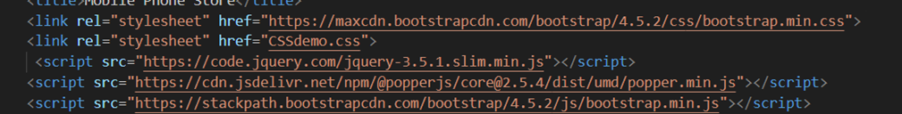

* jQuery trong đoạn mã này có nhiệm vụ kích hoạt các chức năng của Bootstrap, đảm bảo các thành phần trang web hoạt động một cách trơn tru và tương thích trên các thiết bị khác nhau.
* Bootstrap được sử dụng để thiết kế và tạo giao diện cho phần header của trang chủ và các chức năng liên quan. Dưới đây là các phần tử chính được áp dụng từ Bootstrap:
* Navbar: Navbar là thành phần chính để điều hướng trang web. Được thiết kế để linh hoạt với khả năng mở rộng và thu gọn trên các thiết bị khác nhau.
* Navbar Brand: Được sử dụng để hiển thị logo hoặc tên của trang web.
* Navbar Toggler: Nút này cho phép người dùng mở và đóng menu điều hướng trên các thiết bị nhỏ.
* Navbar Collapse: Các mục điều hướng sẽ được nhóm lại và ẩn khi không được mở rộng

## **3.3.2. Thiết kế phần Main:**

* Phần chính (<main>):

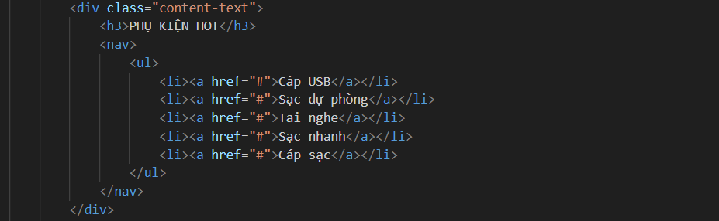

* Bao gồm hai phần chính: danh sách điện thoại nổi bật và danh sách phụ kiện hot.
* Danh sách điện thoại nổi bật:
* Tiêu đề và Điều hướng:

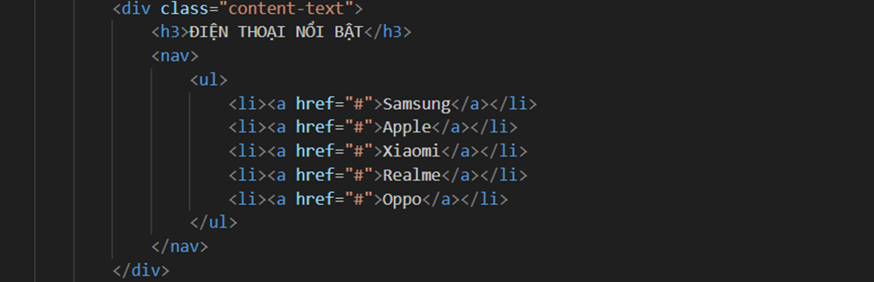

* Phần này hiển thị tiêu đề "ĐIỆN THOẠI NỔI BẬT" và một danh sách điều hướng với các liên kết tới các thương hiệu điện thoại khác nhau.
* Danh sách sản phẩm:

* Sử dụng lớp row của Bootstrap để tạo bố cục lưới cho danh sách sản phẩm.
* Mỗi sản phẩm được đặt trong một phần tử <section> với lớp product col-md-3, đảm bảo mỗi sản phẩm chiếm 1/4 chiều rộng của hàng (row).

Chi tiết sản phẩm:

Mỗi sản phẩm bao gồm:

* Hình ảnh sản phẩm (<img>).
* Tên sản phẩm (<h2>).
* Giá sản phẩm (<p>).
* Nút "Mua Ngay" (<button>).
* Danh sách phụ kiện hot:
* Tiêu đề và Điều hướng:

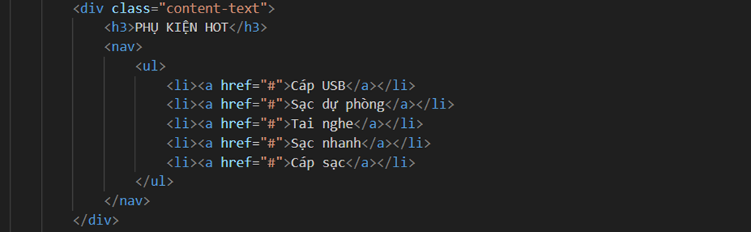

* Phần này hiển thị tiêu đề "PHỤ KIỆN HOT" và một danh sách điều hướng với các liên kết tới các loại phụ kiện khác nhau.
* Danh sách sản phẩm:

* Tương tự như phần điện thoại, phần phụ kiện cũng sử dụng lớp row của Bootstrap và mỗi sản phẩm được đặt trong một phần tử <section> với lớp product col-md-3.

Chi tiết sản phẩm:

Mỗi phụ kiện bao gồm:

* Hình ảnh sản phẩm (<img>).
* Tên sản phẩm (<h2>).
* Giá sản phẩm (<p>).
* Nút "Mua Ngay" (<button>).

## **3.3.3. Thiết kế phần Footer**

Bao gồm:

* Phần tử <footer>:
* Đánh dấu bắt đầu phần chân trang của trang web.
* Phần tử <div class="copyright">:
* Lớp copyright có thể được sử dụng để áp dụng các kiểu CSS cụ thể cho phần bản quyền và thông tin liên quan.
* Phần tử <p>:
* Chứa các thông tin về bản quyền, địa chỉ, và liên hệ của công ty. Mỗi dòng thông tin được ngắt bằng thẻ <br> để tạo dòng mới.
* Nội dung chi tiết:
* Bản quyền
* Địa chỉ công ty
* Địa chỉ liên hệ và gửi chứng từ
* Thông tin liên hệ
* Liên kết đến chính sách sử dụng.

## **3.4. Kết quả xây dựng trang Web**

* Giao diện của trang Web :

Phần đầu của trang Web ta có các chức năng cơ bản bao gồm:

* Trang chủ
* Tin tức
* Thanh tìm kiếm
* Phần đăng nhập hoặc đăng ký
* Slide quảng cáo tĩnh.

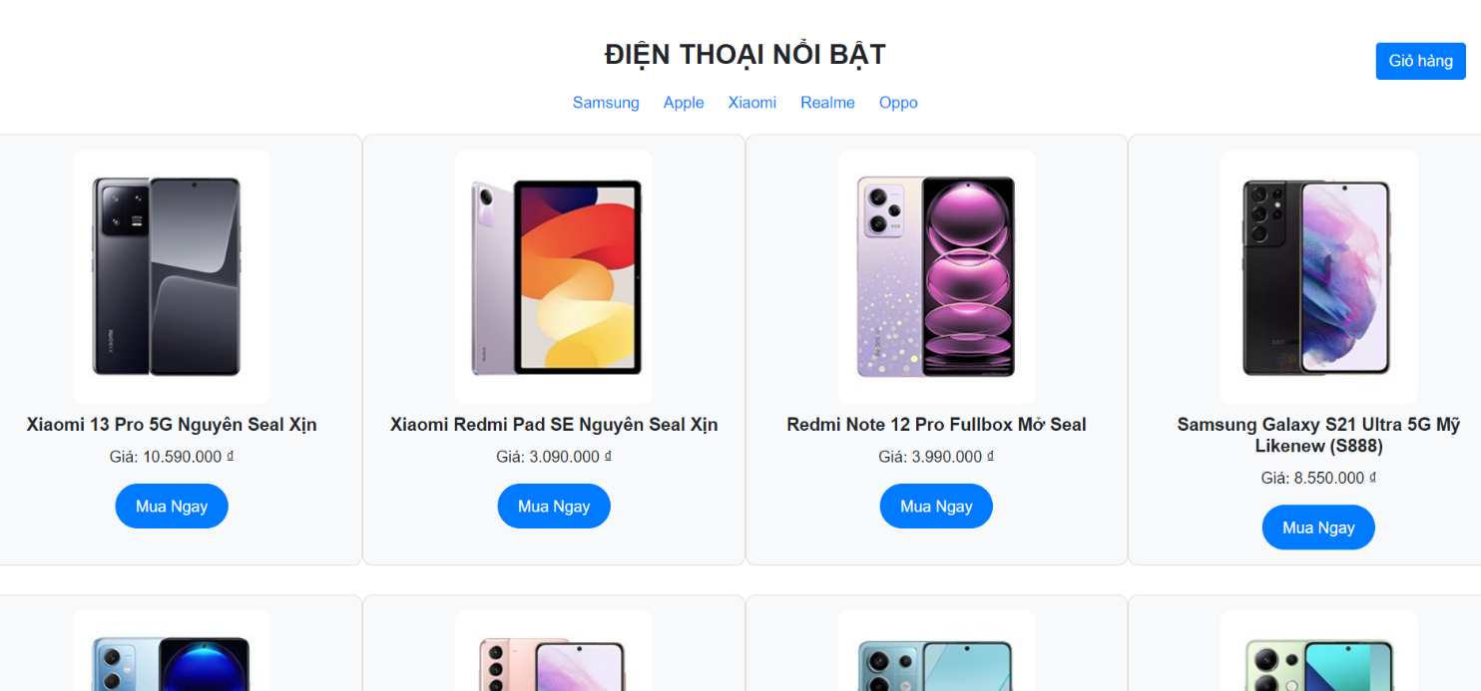

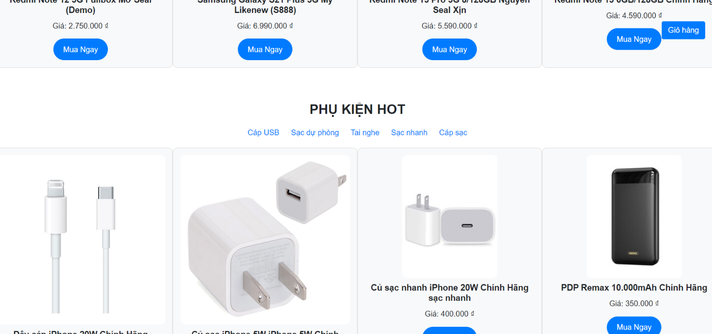

Phần giữa trang:

* Là nơi phân loại và trưng bày các sản phẩm nổi bật của cửa hàng, khách hàng có thể xem và lựa chọn đặt vào giỏ hàng của mình.
* Khách hàng có thể chọn hãng điện thoại hoặc phụ kiệm ưa thích của mình.



Phần cuối trang:

* Là nơi đưa ra thông tin, địa chỉ của cửa hàng và thông tin liên hệ.
* Chức năng của trang Web:

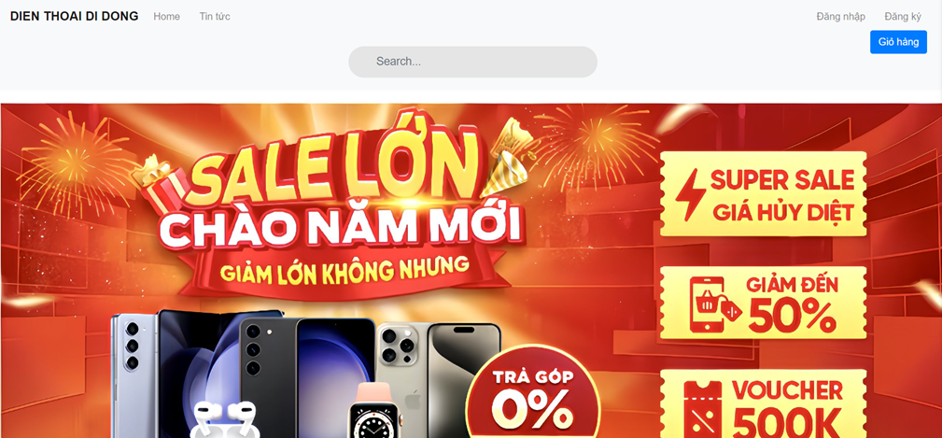

* Ta có thể đăng nhập hoặc tạo tài khoản để thuận tiện mua những mặt hàng cần thiết và dựa vào thanh tìm kiếm để tìm những mặt hàng cần tìm kiếm.

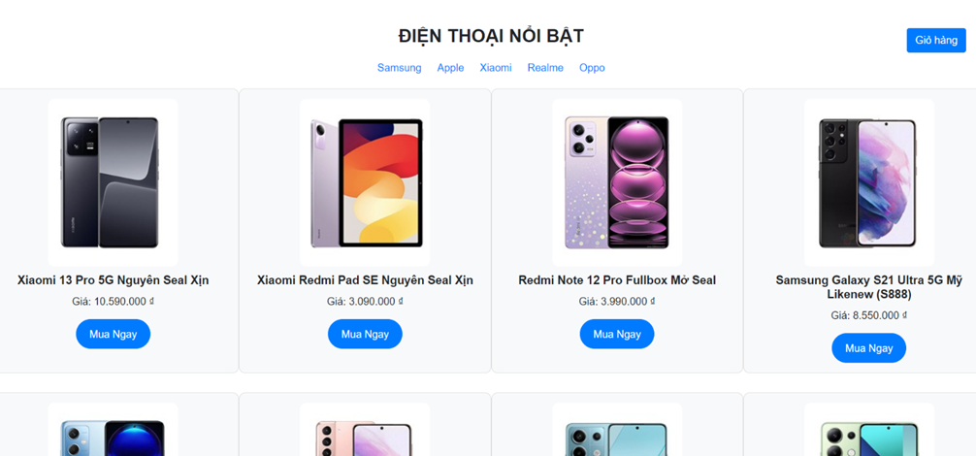

Ta có thể xem qua các mặt hàng nổi bật được trưng bày trên trang hoặc lựa chọn các hãng điện thoại, các loại phụ kiện mình cần đã được phân loại ở phía trên mặt hàng để dễ dàng tìm sản phẩm.

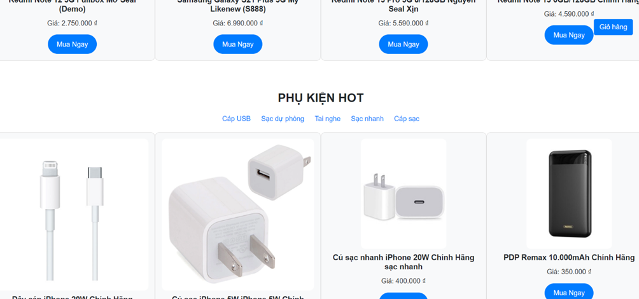

## **Kết luận chương 3**

Việc xây dựng một trang web bán điện thoại và phụ kiện sử dụng JavaScript, jQuery và Bootstrap không chỉ giúp cải thiện giao diện người dùng mà còn tăng tính tương tác và khả năng mở rộng của trang web.

Sự kết hợp giữa các công nghệ này mang lại một trải nghiệm người dùng tốt hơn và làm cho quản lý trang web dễ dàng hơn trong quá trình phát triển và bảo trì.

**KẾT LUẬN**

**1. Ưu điểm**

Xây dựng một trang web bán điện thoại và phụ kiện bằng JavaScript, jQuery và Bootstrap mang lại nhiều lợi ích:

* Thiết kế đáp ứng và hấp dẫn: Sử dụng Bootstrap giúp xây dựng giao diện đáp ứng (responsive) tự động thích nghi với các thiết bị khác nhau, từ máy tính để bàn đến điện thoại di động. Nhờ đó, người dùng có trải nghiệm trực quan và thuận tiện hơn khi truy cập từ bất kỳ nơi đâu.
* Tiết kiệm thời gian phát triển: Bootstrap cung cấp các thành phần giao diện sẵn có như navbar, form controls, button, giúp giảm đáng kể thời gian phát triển và kiểm thử. Điều này cho phép tập trung nhiều hơn vào việc tạo nội dung và tính năng của trang web.
* Hỗ trợ tương tác người dùng: jQuery là một thư viện JavaScript phổ biến, cung cấp các chức năng xử lý sự kiện và tương tác người dùng một cách hiệu quả. Việc sử dụng jQuery kết hợp với Bootstrap giúp thực hiện các chức năng như mở rộng menu, hiệu ứng slide, validation form một cách nhanh chóng và dễ dàng.

**2. Nhược điểm**

Tuy nhiên, cũng có những hạn chế cần được xem xét:

* Độ phức tạp của Bootstrap: Dù Bootstrap giúp tạo ra giao diện đẹp và hiệu quả, việc sử dụng quá nhiều class và thành phần có thể dẫn đến mã HTML phức tạp và khó bảo trì. Điều này đặc biệt đúng khi muốn tùy chỉnh giao diện mà không thể nào tránh được.
* Yêu cầu tải tài nguyên ngoài: Sử dụng các thư viện như Bootstrap và jQuery yêu cầu tải các tệp CSS và JavaScript từ các kho lưu trữ bên ngoài như CDN. Điều này có thể ảnh hưởng đến hiệu suất tải trang web, đặc biệt là khi người dùng có kết nối internet chậm hoặc không ổn định.

**3. Hướng phát triển chủ đề**

Để phát triển chủ đề này, có thể cân nhắc những điểm sau:

* Tối ưu hóa hiệu suất: Cải thiện hiệu suất tải trang bằng cách tối ưu hóa các tài nguyên, sử dụng công cụ phân tích để đo lường và cải thiện thời gian tải trang.
* Tích hợp các tính năng nâng cao: Bổ sung các tính năng như giỏ hàng mua sắm, đánh giá sản phẩm, tìm kiếm nâng cao để cải thiện trải nghiệm người dùng và khả năng tương tác trên trang web.
* Tăng cường bảo mật: Đảm bảo an toàn thông tin khách hàng và dữ liệu giao dịch thông qua các biện pháp bảo mật mạnh mẽ, ví dụ như mã hóa SSL và cập nhật thường xuyên các phiên bản thư viện và framework.

**DANH MỤC TÀI LIỆU THAM KHẢO**

1. ThS. Lê Văn Phong (2024), *Bài giảng Thiết kế, lập trình Front-end*, Trường Đại học Đại Nam.
2. Phạm Quốc Hùng (2017), *Đề cương bài giảng Mạng máy tính*, Đại học SPKT Hưng Yên.
3. cellphones.com
4. W3schools.com